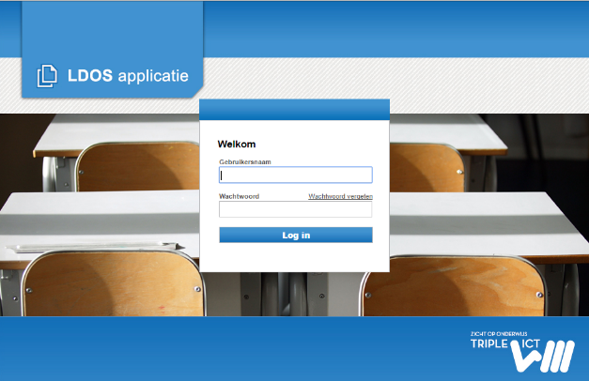 | Centrale eindtoets  Herzien schooladvies

In deze handleiding wordt uitgelegd hoe de scores van de eindtoets kunnen worden ingevoerd in LDOS en hoe het herzien advies kan worden toegevoegd.
Voor het invoeren van de scores van de eindtoets worden verschillende manieren beschreven. De school kan zelf bepalen welke werkwijze het meest praktisch is.

Invoeren scores eindtoets door het PO
De toegestane toetsen die als eindtoets mogen worden afgenomen zijn:
- Centrale eindtoets basisonderwijs
- IEP
- Route8

De scores van de eindtoets kunnen op drie manieren worden ingevoerd:
- Handmatig
- Inlezen digitaal bestand
- Overzetten met OSO

Behalve het invoeren van de scores kunnen ook de profielbladen worden ingevoerd.
Ga daarvoor naar het tabblad Leerlingen invoeren eindtoets. Klik in de kolom Bijlagen uploaden op de knop Bestand kiezen. Ga vervolgens naar de locatie waar het bestand staat opgeslagen. Dubbelklik op dit bestand en vervolgens op . Het profielblad is toegevoegd aan het OKR.

Ad 1. Handmatig
Ga naar Leerlingen Invoeren eindtoets.
Selecteer de toets die is afgenomen: Centrale Eindtoets, IEP of Route8.
Het systeem levert automatisch de namen van de leerlingen en betreffende invulvelden.
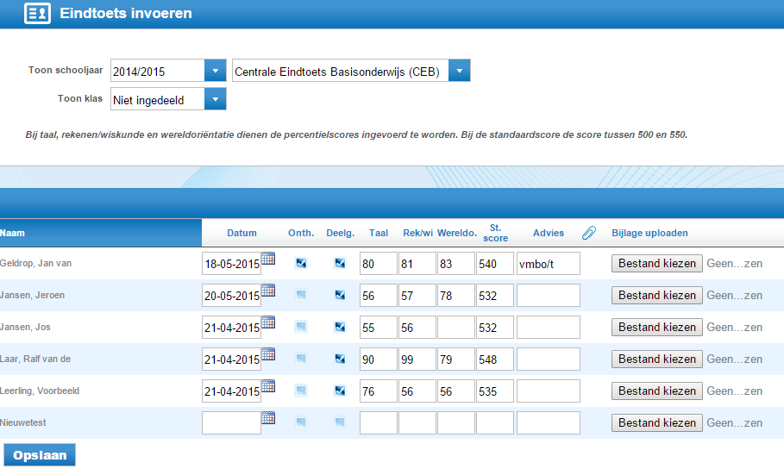
Altijd invullen

Kies met het dropdown-menu de toets die bij de groep is afgenomen. U krijgt dan vervolgens de invulvelden te zien die bij die betreffende toets horen.
Altijd uploaden

Let op: Zorg dat u regelmatig de gegevens opslaat om te voorkomen dat u wordt uitgelogd. Het systeem herkent typen niet als een activiteit.

Het advies op basis van de toets dient altijd te worden ingevuld. Dit is het niveau-advies dat op het leerlingrapport staat en gebaseerd is op de uitslag van de toets. Als het advies hoger is dan het oorspronkelijke schooladvies dan moet heroverwogen worden of er aanleiding is om het schooladvies te herzien, maar dat hoeft niet. LDOS plaatst zowel het advies op basis van de toets als het herzien advies in het onderwijskundig rapport.
Dat ziet er als volgt uit:

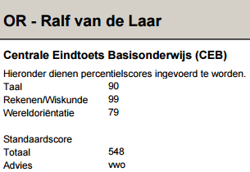 | 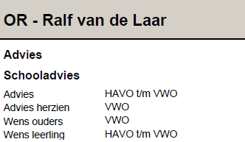

De individuele leerlingrapporten kunnen ook worden geüpload en worden dan zichtbaar voor het VO. Het VO beschikt dan over een volledig dossier.

Voorbeelden van leerlingrapporten met schooladvies (op basis de toetsuitlslag):
Route8:
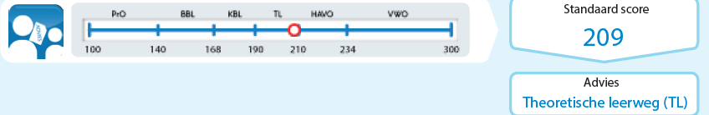

IEP:
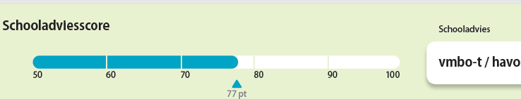

Ad 2. Inlezen digitaal bestand

Indien de leverancier van de toets een digitaal bestand heeft aangeleverd met daarin de scores van de leerlingen, dan kan dat bestand ingelezen worden. Indien het een ZIP-bestand betreft, dan dient dit bestand eerst te worden uitgepakt. Vervolgens kan het xml-bestand worden ingelezen in LDOS.
Ga via ‘Bestand kiezen’ naar de locatie waar het bestand staat opgeslagen. Klik vervolgens op Importeren.
De gegevens worden vervolgens automatisch opgenomen in het OKR.

Ad 3. Overzetten met OSO

Sommige basisscholen hebben al gewerkt met OSO en de gegevens vanuit het eigen leerlingadministratiesysteem (LAS) overgezet naar LDOS (zie de handleiding LDOS op pagina 14, die na inloggen te vinden is via de link onder aan iedere pagina).

De gegevens van de eindtoets kunnen ook worden overgezet vanuit het eigen LAS naar LDOS.
Het zal mogelijk per LAS verschillen of het dossier opnieuw klaargezet moet worden of dat het reeds klaargezette dossier automatisch de scores gaat leveren. Het dossier wordt altijd klaargezet voor het EIGEN BRINNUMMER en niet het brinnummer van het VO.

In LDOS haalt u dan de gegevens bij het eigen brinnummer op bij het tabblad OSO Aanvragen overdracht.
